13 июня 2020 г суббота

Ф. и .о обучающегося
Учебная дисциплина | ОП.06 ОХРАНА ТРУДА
Профессия | 43.01.09 Повар, кондитер
Преподаватель | Мировова Елена Леоновна
Раздел | Электробезопасность и пожарная безопасность
Тема урока | 39,40. СТАТИСТИЧЕСКОЕ ЭЛЕКТРИЧЕСТВО: ПОНЯТИЕ, СПОСОБЫ ЗАЩИТЫ ОТ ЕГО ВОЗДЕЙСТВИЯ
Урок 20
ПЛАН
1.Условия возникновения статического электричества
2.Действие статического электричества на человека
3.Защитаа от статического электричества

1.Условия возникновения статического электричества

Широкое использование во всех областях хозяйственной деятельности
диэлектрических материалов и органических соединений (полимеров, бумаги,
твердых и жидких углеводородов, нефтепродуктов и т.п.) неизбежно
сопровождается образованием зарядов статического электричества, которые не
только осложняют проведение технологических процессов, но и зачастую
становятся причиной пожаров и взрывов, приносящих большой
материальный ущерб. Нередко это приводит к гибели людей.

Статическое электричество образуется в результате трения (соприкосновения и разделения) двух диэлектриков друг о друга или диэлектриков о металлы.

Статическое электричество (согласно ГОСТ 12.1.018) — это
совокупность явлений, связанных с возникновением, сохранением и
релаксацией свободного электрического заряда на поверхности
(или в объеме) диэлектриков или на изолированных проводниках.
Явление статической электризации наблюдается, в частности:
в потоке и при разбрызгивании жидкостей;

в струе газа или пара;
при соприкосновении и последующем удалении двух твердых разнородных тел (контактная электризация).
В производственных условиях возникновение и накопление статического электричества происходит:
при пневмотранспортировании пылевидных и сыпучих материалов, при движении их в аппаратах;
дроблении, перемешивании и просеивании; при перемещении в смесителях;
при сливе, наливе и перекачке светлых нефтепродуктов по трубопроводам и резиновым шлангам в резервуарные емкости.
при транспортировании сжатых и сжиженных газов по трубам и истечении их через отверстия (особенно, если в них содержится тонко распыленная жидкость, суспензия или пыль);
в процессе обработки материалов, а также при применении ременных передач и транспортерных лент. Степень электризации в этих случаях зависит от физико-химических свойств соприкасающихся материалов, плотности их контакта, скорости движения, относительной влажности и температуры воздуха и др.;
при движении транспортных средств, тележек на резиновых шинах и людей по сухому изолирующему покрытию;
в других подобных случаях.
2.Действие статического электричества на человека смертельной опасности не представляет, поскольку сила тока не велика. Искровой разряд статического электричества человек ощущает как толчок или судорогу. При внезапном уколе и вследствие рефлекторных движений человек может сделать непроизвольно движения, приводящие к падению с высоты, попаданию в неогражденные части машин и др. Имеются также сведения о том, что длительное воздействие статического электричества неблагоприятно отражается на здоровье работающего, на его психофизиологическом состоянии. Вредно влияет на состояние человека также электрическое поле, возникающее при статической электризации.

3.Защита от статического электричества

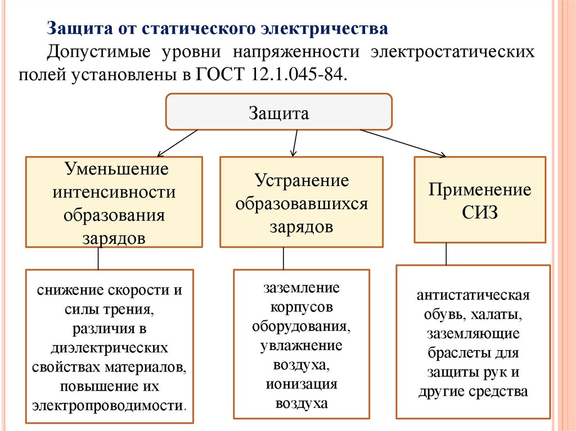

Домашнее задание:
1. Когда происходит электризация тел:
а) в результате химической реакции
б) при соприкосновении заряженного и незаряженного тела
в) оба варианта правильные

2.При Полярном сиянии наблюдается такое действие тока:
а) механическое
б) магнитное
в) световое

3.Силу тока измеряет:
а) амперметр
б) динамометр
в) вольтметр

4. Защита пользователя от разрядов статического электричества экранов мониторов:
а) заземление
б) изоляция от земли
в) снятие пыли с экрана

5.Кладут у электрического оборудования, не проводит электрический ток..
а) диэлектрический коврик
б) резиновый коврик
в) вязаный коврик

6.Силой тока называют физическую величину, которая определяется электрическим зарядом, проходящим через:
а) поперечное сечение проводника
б) единичное поперечное сечение проводника за одну секунду
в) поперечное сечение проводника за одну секунду

7.Когда происходит электризация тел:
а) в результате химической реакции
б) при соприкосновении заряженного и незаряженного тела
в) оба варианта правильные

8.Что находится на бензовозе для снятия статического электричества?
а) цепь металлическая
б) струна
в) антенна

9. Не снимает статического электричество обувь …
а) кожаная подошва
б) с металлическими болтами
в) резиновая
10. Рабочим, занятым на работах с вредными условиями труда, изготовление гофрокартона, получение сахарной пудры, просеивание муки выдается…
а) молоко
б) минеральную воду
в) ЛПП

